ASVenezia, Avogaria di Comun, Prove di età per magistrati,reg. 170-2, pag. 48, c. 24r

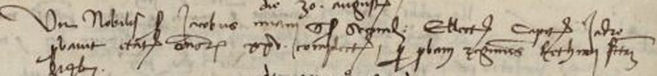

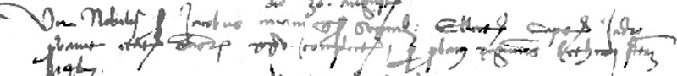

MCCCCLXX 30 augusti
Vir nobilis ser Jacobus Miani q. ser Secundi ellectus capitaneus Jadro probavit etatem annorum XXV complectorum per probam regiminis Rethinae factam 1467.

